Osnovna škola Bilje

os-bilje@os-bilje.skole.hr

tel +385 31 750 018
fax + 385 31 750 058

školska 8
31327 Bilje

www.os-bilje.skole.hr

facebook.com/skolabilje

OIB:
77805945007
IBAN:
HR63 23600001502688413

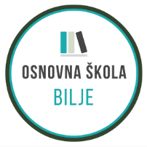
OSNOVNA ŠKOLA BILJE
ŠKOLSKA 8
31327 BILJE
KLASA: 112-01/21-02/01
URBROJ: 2100-12/21-06
U Bilju 18.10.2021.
KANDIDATIMA PRIJAVLJENIM NA NATJEČAJ
- s v i m a -

Predmet: Obavijest o natječaju za radno mjesto učitelja/ice Mađarskoga jezika

Obavještavamo Vas da je prema natječaju za radno mjesto učitelja/ice Mađarskoga jezika na puno, neodređeno radno vrijeme, 40 sati ukupnog tjednog radnog vremena izabrana
1. IVANA THÜR, mag.philol.hung. et mag.educ.philol.angl.

koja udovoljava uvjetima natječaja i zakonskim uvjetima.

Ravnateljica
Vlatka Hmelik, dipl. pedagog, v.r.

